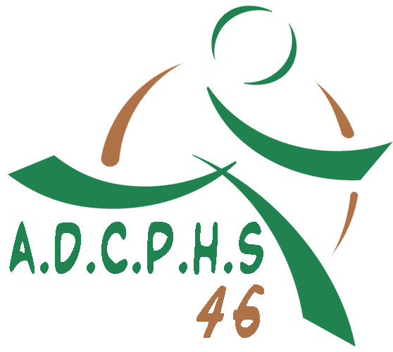
Association Départementale des Courses Pédestres Hors Stade du Lot
(Association Indépendante N° 0462003402
inscription au J.O. : 01/12/1993 sous le N°1158)

Commission Départementale des Courses Hors Stade du Lot
(Commission interne au CDA46)

ELEMENTS DE BASE RELATIFS A LA LUTTE CONTRE LE DOPAGE

-TOUS les organisateurs de courses hors stade sont concernés par la règlementation qu’ils soient affiliés ou non à la FFA.

- La règlementation est issue des articles L131-8, L232-21 et R 232-1 à 98 du Code du Sport qui précise les conditions de mise en place des contrôles et des obligations de coureurs et des organisateurs. Ces obligations sont reprises dans le document « Réglementations des manifestations Hors stade » édite chaque année par la FFA et mis à disposition des organisateurs. Pour l’édition 2014 consulter la page 19

- Le contrôle en compétition est diligenté par la Direction Régionale de la Jeunesse et des Sports et de la Cohésion Sociale (DRDJSC) sous la responsabilité d’un organisme indépendant : l’Agence Française de Lutte Contre le Dopage. ( AFLD)

-TOUS les organisateurs sont donc susceptibles de recevoir au cours de leur compétition, et à l’improviste, la visite d’un préleveur assermenté (médecin,infirmié,kiné) muni d’un ordre de missions signé par la DRDJSC pour effectuer un prélèvement .

-Des sanctions pénales et/ou financières sont prévues en cas de refus de collaboration de l’organisateur, lequel doit mettre à disposition un local approprié pour ces contrôles.

-Nous invitons les organisateurs du Lot à prendre connaissances des éléments disponibles sur le site de FFA : www.athle.fr
Rubrique CONTROLE ANTIDOPAGE.

x

Les organisateurs qui souhaiteraient être invités lors de réunions de formations FFA peuvent contacter JP GRANDE ;

Septembre 2014

